Раздел (сквозная тема): |  |  |  | «Путешествие в космос»
ФИО учителя: Дюзбаева Елена Токтарбековна
Дата:
Класс: 4 В |  |  | Количество присутствующих: |  | Количество отсутствующих
Тема урока: |  | Второстепенные члены предложения. Лексическая тема: Парад планет
Цели обучения в соответствии с учебной программой |  | 4.1.4.1 участвовать в диалоге/дискуссии по обсуждаемой теме, соблюдая речевые нормы, понимать различные способы ведения диалога  4.2.3.1 формулировать вопросы и ответы, отражающие понимание и свое отношение к содержанию текста, чтобы углубить понимание и уточнить ответ;  4.3.8.7 построение предложений по образцу, распространение предложений, предложения с однородными членами;
Цели урока |  | участвуют в диалоге/дискуссии по обсуждаемой теме, соблюдая речевые нормы, понимают различные способы ведения диалога  формулируют вопросы и ответы, отражающие понимание и свое отношение к содержанию текста, чтобы углубить понимание и уточнить ответ;  строят предложений по образцу, выделяют словосочетания
Ход урока
этап урока/время | Действия учителя |  |  |  |  | Действия ученика | оценивание | Ресурсы
Начало урока  0-3мин | Создание положительного эмоционального настроя  Учитель. Я рада вас видеть, ребята! Мы снова отправляемся в волшебный мир знаний! Помните:  Когда вы слушаете, вы забываете,  Когда вы видите, вы понимаете,  Когда вы действуете, вы учитесь.  Сегодня вам нужно не только слушать и смотреть, но и рассуждать, действовать самим, помогать друг другу!  Работы сегодня много интересной. Каждый может получить хорошую оценку за урок.  Оценивание – лист достижений ( в течение урока фиксировать)  Звездочки, 3 столбика достижений, достичь планеты.  Определение темы урока. Целеполагание  (К) На слайде  Земля, астероид, Марс, Венера, Меркурий.  Как вы думаете, какое слово лишнее и почему? (Астероид, так как это не планета.)  О чем пойдет речь на уроке?  Сообщение темы и целей урока.  Лексическая тема «Парад планет».  (вспомним, как называются все планеты, послушаем информацию про каждую из них – опережающее задание)  О чем говорили на прошлом уроке?  Грамматическая тема «Второстепенные члены предложения».  Должны ответить на три вопроса:  ? Какие члены мы называем второстепенными?  ? Для чего нужны второстепенные члены предложения?  ? Как определить второстепенные члены предложения?  Актуализация знаний.  - Главные члены предложения – подлежащее и сказуемое ( составление схемы). Стишок каждому – назвать подлежащие и сказуемые  (индивидуально и в паре)  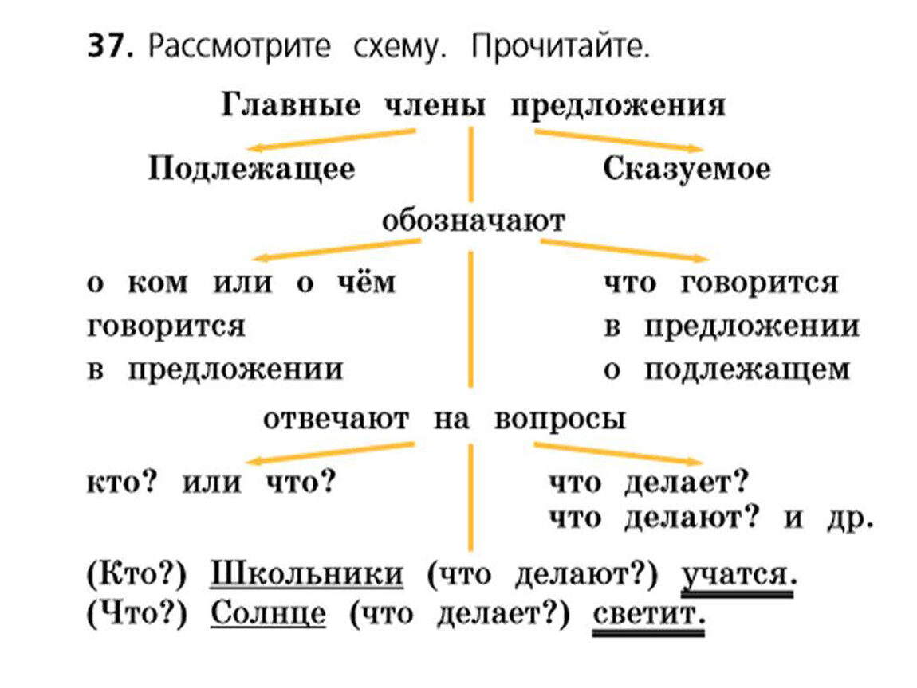  - Индивидуально – работа по карточкам (4 человека – подчеркнуть грамматическую основу, определить вид предложения пр наличию члненов)  - «Горячий стул» - определить распрастраненное предложение или нерасправтраненное. Пойдет тот, кто расскажет правила. |  |  |  |  | Приветствуют учителя  Определяют лишнее слово, объясняют. Почему.  Главные члены предложения. Распр и нерапр предложения  Два человека работают у доски, составляют схему  Работа по карточкам 4 человека:  (ошибки в фо)  Определяет, объясняет. | Баллы (К)  Баллы  (К) | Презентация  Лист достижений  Презентация  Тема на доске  Тема на доске. вопросы  Карточки для схемы  Карточки  Карточки
Середина урока  3-40 мин | Работа над лексической темой урока  Минутка чистописания: работа с высказыванием: Планеты движутся вокруг Солнца по своим орбитам.  Работа с высказыванием по плану:  1) Чтение высказывания.  2) Объяснение значения непонятных слов, орфограмм  3) Выяснение смысла высказывания в целом: о чем она и чему учит?  4) Подбор жизненной ситуации, в которой можно употребить данное высказывание.  Сообщения подготовленных учащихся о планетах , составляют пазлы.  Меркурий.  Ближайшей к Солнцу планетой является Меркурий. Планета получила свое название в честь древнеримского бога торговли. Это самая быстрая планета. Она обращается вокруг Солнца за 88 дней. Днем на Меркурии жара, а ночью – ледяной холод. Поверхность каменистая и пустынная.  Венера.  Вторая от Солнца планета Венера носит имя древнеримской богини любви и красоты. Выглядит на небе как очень яркая звезда, ее еще называют «утренней звездой». Она может сиять серебристым светом. Размером Венера схожа с Землей и также окружена толстым слоем облаков, но ее атмосфера состоит из углекислого газа и серной кислоты. Под облачным покровом стоит невыносимая жара.  Земля.  Наша планета из космоса кажется голубой. Такой цвет придают ей окружающая атмосфера и океаны, покрывающие более двух третей земной поверхности. Вода и кислород обеспечивают жизнь на Земле, где существует, по меньшей мере, полтора миллиона видов растений и жи-вотных. Земля образовалась примерно 4,6 млрд лет назад и имеет естественный спутник.  – Кто уже догадался, как называется естественный спутник Земли? (Луна)  Марс.  Четвертая от Солнца планета названа в честь древнеримского бога войны за свой красный цвет, напоминающий цвет крови. Поверхность планеты содержит большое количество железа, которое, окисляясь, дает красный цвет. Марс меньше Земли, но у него есть два спутника – Фобос и Деймос (в переводе Страх и Ужас – так звали сыновей бога войны). Ночью температура на Марсе опускается до –85 "С.  Юпитер.  Следующая от Солнца планета Юпитер – самая большая в Солнечной системе. Она названа в честь самого главного древнеримского бога Юпитера. Состоит главным образом из различных газов. Юпитер имеет непрозрачную атмосферу и 16 спутников, в его атмосфере постоянно бушуют мощные ураганы.  Сатурн.  Шестая планета Солнечной системы Сатурн – вторая по величине после Юпитера. Она названа в честь древнеримского бога земледелия (позднее – бог времени). Сатурн окружен множеством ярких колец, состоящих из обломков льда и камней.  Уран.  Седьмая планета Солнечной системы названа в честь древнегреческого бога неба. Планета состоит из маленького каменного ядра и замерзших газов.  Нептун.  Планета носит имя древнеримского бога морей. Она мерцает голубоватым светом, напоминающим блеск воды. Температура на поверхности Нептуна составляет – 200 С.  ФИЗМИНУТКА ВИДЕО  Работа над грамматической темой.  Что мы знаем о второстепенных членах предложения?  КЛАСТЕР ( устно)  Работа над грамматической темой урока  - 1 вопрос.  Почему их называют второстепенными?  - 2 вопрос.  Исследование  (К) Сравнение предложений - стр 17 упр 1  Ученики сравнивают предложения. Выясняют, чем они различаются. Отвечают на вопрос:  – В каких предложениях содержится более полная информация?  (К,И) Работа с правилом:  Второстепенными членами называются все члены предложения, кроме подлежащего и сказуемого.  Второстепенные члены поясняют, уточняют и дополняют главные члены, а также другие второстепенные члены.  Выписывают такие предложения. Подчеркивают в них грамматическую основу.  1 предложение – 1 ряд  2 предложение – 2 ряд  3 предложение – 3 ряд  Вопрос 3.  (Г) Знакомство с алгоритмом. Развитие речи.  Читают алгоритм. Рассказывают, как определить связь слов в предложении.  К доске три группы по три человека с каждого ряда.  Задание: восстановить правило:  Словосочетание – это сочетание _____________, связанных по ___________ и грамматически.  В словосочетании одно слово __________, а другое _____________________.  ____________ и _________________ не образуют словосочетания .  ИГРА «Словосочетание или грамматическая основа» СОБИРАЕМ ЭКИПАЖ  Проверка работ групп (эксперты)  Упражнение 3. Выписать словосочетания. |  |  |  |  | Выполняют минутку чистописания  Называют орфограммы, объясняют  Опережающее задание  Слушают, повторяют.  Называют  Читает ученик  Сравнивают предложения  Работают с правилом  Выписывают, подчеркивают  Гр основу  читают алгоритм  Восстанавливают правило  В группе  Определяют и соотносят предложение и словосочетание  Работа в тетради и у доски | Штамп Молодец  Звездочки в листе достижений  Баллы (К)  ЛД  Взаимопроверка в паре, СОЛНЫШКО  Эксперты: Мансур, Артур, Санжар.  ЛД  ЛД | Учебник  Пазлы  Видео «Солнечная планета»  Вопрос 1  Вопрос 2  Смайлики  Учебник  Карточки  Карточки, картинки  Учебник
Конец урока  40-45 мин | Итог урока  Рефлексия: «Листы достижений».  Кто достиг своей планеты?  У кого были затруднения?  Для урока 19 упр 5– записывают предложения по схемам, подчеркнуть гр основу, повторяют правила раздела. |  |  |  |  | оценивают свою деятельность на уроке | ФО | Учебник

